2.2.3 Login
Módulo de la aplicación dedicado a identificar los usuarios (mediante ID y contraseña)

2.2.3.1 Login (Caso de Uso) (Usuarios: Todos)
El usuario selecciona en la primera pantalla (a.I) cual de los perfiles es el suyo (si elige “Visitante” no se le pedirá identificación, pero tan solo tendrá acceso a las bibliotecas y a las herramientas de la página), después de le mostrará la segunda pantalla (a.II) donde se le pedirá ID y Contraseña para identificarse.
2.2.3.1.1 Requisitos Asociados
- El único usuario al que no se le requerirá una contraseña es al visitante.

2.2.4 Sistema Dietista
Subsistema dedicado al Dietista

2.2.4.1 Crear Dieta (Usuario: Dietista)
Esta característica permite al Dietista crear nuevas dietas, guardarlas y/o enviárselas a un médico.
2.2.4.1.1 Requisitos Asociados
- El dietista puede crear una dieta desde cero, utilizando elementos de la base de datos.
- Siempre se le muestra las preferencias y el perfil del médico.

2.2.4.2 Modificar Dieta (Usuario: Dietista)
Esta característica permite al Dietista modificar las dietas que el médico le ha solicitado.
2.2.4.2.1 Requisitos Asociados
- El dietista puede modificar la dieta si esto se le ha sido solicitado.
- El dietista siempre tiene que tener a la vista las características del paciente y la solicitud del doctor.

2.2.4.3 Consultar Perfil Paciente (Usuario: Dietista)
Esta característica permite al dietista buscar y observar el perfil de un paciente en concreto, pudiendo observarlo en detalle.
2.2.4.3.1 Requisitos Asociados
- Mostrar información elemental y la evolución del paciente seleccionado.
- Solo se pueden seleccionar los pacientes asignados al Dietista
2.2.4.4 Contactar Medico (Usuario: Dietista)
Esta característica permite al usuario Dietista entrar en contacto o bien con uno de sus Médicos asociados, como con uno de los Administradores.
2.2.4.4.1 Requisitos Asociados
- Envía un mensaje a uno de los médicos asignados del Dietista.

Apéndices

Desarrollo de los Casos de Uso , pantallas y CRC
1. Subsistema: Login
1.1.1 Caso de Uso: Login
Objetivo en Contexto: El tipo de usuario accede a la aplicación a través de la ventana login o en su defecto se accede con un pase de invitado.
Actor principal: Usuario, administrador, médico, dietista.
Precondiciones: Usuario, administrador o invitado están en la página de inicio.
Postcondiciones:
*Éxito: Acceso a la aplicación según el tipo de usuario.
*Fallo: Mensajes de error y vuelta a pedir datos, tras varios fallos se vuelve a la pantalla de inicio.

Flujo principal:
1. El tipo de usuario selecciona su acceso correspondiente.
2. El usuario teclea su DNI.
3. El usuario teclea su contraseña previamente adquirida.
4. El usuario selecciona iniciar sesión.
5. El sistema comprueba que el DNI y la contraseña son correctos.
6. El sistema confirma que el DNI y contraseña son correctos.
7. El sistema permite el acceso a ese usuario.
8. El sistema direcciona al usuario a la aplicación.

Flujo secundario:
1.1 Si el usuario es un invitado accede directamente a los servicios para invitados.
5.1 El sistema avisa de que no hay nadie registrado con esos datos.
Se espera una nueva entrada volviendo al paso 2.

1.1.2 CRC: Login
Nombre de la clase: Login
Superclases: Inico
Subclases: DNI, contraseña.
Responsabilidades | Colaboradores
La clase diferencia entre los diferentes tipos de usuarios. | Obtiene los datos de DNI y contraseña.
Permite el inicio de sesión en función del usuario. | Comprueba si son válidos los datos de DNI y contraseña.

1.1.3.1 Ficha de Pantalla: Inicio
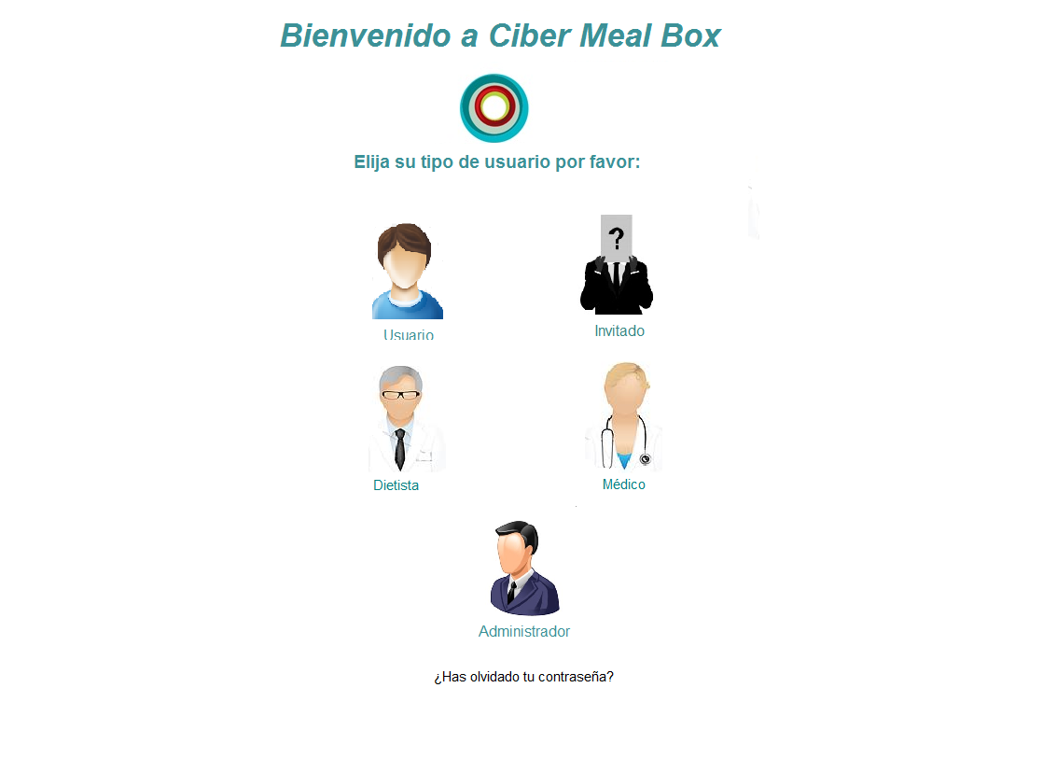
Nombre Pantalla: | Inicio
Identificador:
Autor/autores: | Álvaro de Frutos Martín.

Descripción:
Pantalla de inicio de la aplicación.

Precondición:
Acceder a la aplicación.

Postcondición:
En función de la acción elegida al login de diferentes tipos de usuarios.

Acciones a realizar en la pantalla
- Acción 1. El usuario pulsa en usuario.
- Acción 2. El usuario pulsa en administrador.
- Acción 3. El usuario pulsa en invitado.
- Acción 4. El usuario pulsa en médico.
- Acción 5. El usuario pulsa en dietista.
1.1.3.2 Ficha de Pantalla: Login
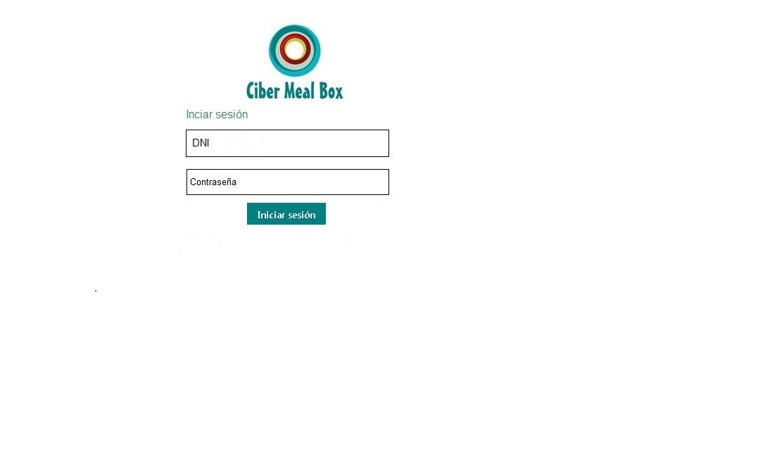
Nombre Pantalla: | Login
Identificador:
Autor/autores: | Álvaro de Frutos Martín

Descripción:
Acceder a la aplicación previo login.

Precondición:
Seleccionar el tipo de usuario en la pantalla de inicio.

Postcondición:
Se va a la pantalla principal del usuario, administrador.

Acciones a realizar en la pantalla:
- Acción 1. El usuario pulsa en DNI.
- Acción 2. El usuario escribe el DNI.
- Acción 3. El usuario pulsa en contraseña.
- Acción 4. El usuario escribe contraseña.
- Acción 5. El usuario pulsa en iniciar sesión

2. Subsistema: Dieta
2.1 Caso de Uso: CrearDieta
Identificador: ¿?
-Objetivo en Contexto: El dietista genera una nueva dieta.
Actor principal:
Dietista
Actores secundarios:
Base de Datos
Precondiciones:
El usuario de tipo Dietista se encontraba en el menú de Dietista.
Postcondiciones:
*Fallo: Mensajes de error y vuelta al menú de Dietista.
*Éxito: Se almacena la nueva dieta generada.

Flujo principal:
Al Dietista se le presenta una plantilla de una dieta en un formato de rejilla (Similar al de Excel) con todos sus elementos, vacíos o no, y seleccionables.
El dietista selecciona un elemento en la muestra de dieta
1. El dietista selecciona un elemento “plato”
2.1. Se muestra por pantalla los detalles del plato (Misma pantalla que “Buscar Receta”)
2.1.1. Se le da al dietista la opción de guardar en la casilla el elemento que ha seleccionado.
2.1.2. Se actualizan las partes de la ventana que muestran la información esencial de la dieta.
2.1.3 vuelve al paso 1
2.2. El dietista selecciona un elemento tipo “alimento”
2.2.1 Se muestra por pantalla los datos del elemento alimento (Misma pantalla que “Buscar Alimento”)
2.2.2. Se le da al paciente la opción de solicitar una modificación del elemento
2.2.3. Se actualizan las partes de la ventana que muestran la información esencial de la dieta.
2.2.4 Vuelve al paso 1.
El dietista cambia la fecha de inicio y la duración de la dieta.
3.1. El dietista selecciona la opción “EDITAR” de la pestaña “Fecha inicio”
3.1.1 La fecha aparece ahora como editable.
3.1.2 El dietista modifica el día.
3.1.3 El dietista modifica el mes.
3.1.4 El dietista modifica el año.
3.1.5 Vuelve al paso 1.
3.2. El dietista selecciona la opción “EDITAR” de la pestaña “Duración de la dieta”
3.2.1 La fecha aparece ahora como editable.
3.2.2 El dietista modifica el día.
3.2.3 El dietista modifica el mes.
3.2.4 El dietista modifica el año.
3.2.5 Vuelve al paso 1.
El dietista selecciona la opción “Guardar Dieta”, la dieta actual se guardará en la Base de Datos.

El dietista selecciona “Enviar dieta guardada” para enviar la última dieta guardada a médico que un médico que la haya solicitado.
5.1 El Dietista pulsa “Adjuntar mensaje”.
5.2 Se accede al Caso de Uso “ContactarMedico”
5.3 Se vuelve al punto 5.

Flujos secundarios:
2.1. a
No se encuentra el elemento en la BD
Muestra un mensaje de error

2.2. a
No se encuentra el elemento en la BD
Muestra un mensaje de error
1.a
El usuario pulsa el botón “Atrás”
Vuelve al menú del Dietista

2.1.1 CRC: CrearDieta
Nombre Clase: CreadorDietas
Superclases: SubsistemaDietista
Subclases:
Responsabilidades: | Colaboradores:
Crear dietas desde una plantilla | Base de Datos
Guardar las dietas creadas
Enviar la dieta creada a un medico

2.1.2 Ficha de Pantalla: PantallaCrearDieta(P.1) 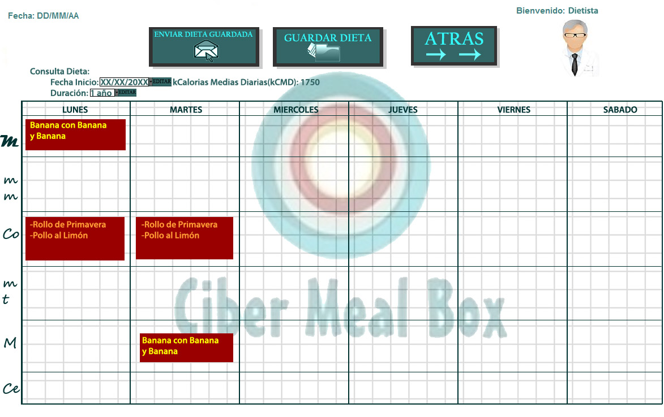
Nombre Pantalla: | PantallaCrearDieta(P.1)
Identificador:
Autor/autores: | Javier Garcia Gonzalez

Descripción:
Pantalla en la cual puede generarse una dieta desde una plantilla.

Precondición:
El usuario (Dietista) ha accedido a “Crear Dieta”

Postcondición:
Una nueva dieta se ha generado y se ha guardado

Acciones a realizar en la pantalla
- Acción 1. El usuario pulsa en cualquiera de las celdas de alimentos.
- Acción 2. El usuario pulsa en Guardar Dieta.
- Acción 3. El usuario pulsa en Enviar Dieta Guardada.
- Acción 4. El usuario pulsa en Atrás.
- Acción 5. El usuario puede desplazarse por el calendario haciendo “Click&Drag”.
- Acción 6. El usuario pulsa en EDITAR de Fecha Inicio.
- Acción 7. El usuario pulsa en EDITAR de Duración.
2.1.3 Ficha de Pantalla: PantallaCrearDieta(P.2) 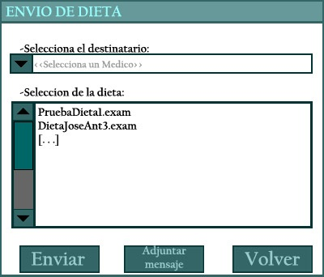
Nombre Pantalla: | PantallaCrearDieta(P.2)
Identificador:
Autor/autores: | Javier Garcia Gonzalez

Descripción:
Pantalla que permite modificar los elementos de una dieta preexistente.

Precondición:
El usuario (Dietista) ha pulsado en “Enviar dieta guardada” desde “Crear Dieta”

Postcondición:
La dieta se ha enviado

Acciones a realizar en la pantalla
- Acción 1. El usuario selecciona al médico al que desea enviar la dieta.
- Acción 2. El usuario pulsa en el archivo que contiene la dieta que desea enviar.
- Acción 3. El usuario pulsa en Enviar.
- Acción 4. El usuario pulsa en Volver.
- Acción 5. El usuario pulsa en Adjuntar Mensaje.

2.2 Caso de Uso: ModificarDieta
Identificador:
-Objetivo en Contexto: El dietista modifica una dieta en la base de datos usando la información entregada por el médico.
Actor principal:
Dietista
Actores secundarios:
Base de Datos
Precondiciones:
El usuario de tipo Dietista se encontraba en el menú de Dietista.
Postcondiciones:
-Fallo: Mensajes de error y vuelta al menú de Dietista.
-Éxito: Se almacenan las modificaciones de la dieta.

Flujo principal:
1. Al dietista se le muestra una lista de las solicitudes de dieta recibidas de los médicos que le han sido asignados.
2. El dietista selecciona una de las dietas.
3. El dietista pulsa “Modificar dieta”
4. Se abre la ventana de modificación, a su derecha se muestran los datos incluidos por el médico y los requisitos.
5. Al Dietista se le presenta una plantilla de la dieta en un formato de rejilla (Similar al de Excel) con todos sus elementos, vacíos o no, y seleccionables.
6. El dietista selecciona un elemento en la muestra de dieta
6. 1. El dietista selecciona un elemento “plato”
6.1.1 Se muestra por pantalla los detalles del plato (Misma pantalla que “Buscar Receta”)
6.1.2. Se le da al dietista la opción de guardar en la casilla el elemento que ha seleccionado.
6.1.3. Se actualizan las partes de la ventana que muestran la información esencial de la dieta.
6.1.4 vuelve al paso 1
6.2. El dietista selecciona un elemento tipo “alimento”
6.2.1 Se muestra por pantalla los datos del elemento alimento (Misma pantalla que “Buscar Alimento”)
6.2.2. Se le da al paciente la opción de solicitar una modificación del elemento
6.2.3. Se actualizan las partes de la ventana que muestran la información esencial de la dieta.
6.2.4 Vuelve al paso 1.
7. El dietista cambia la fecha de inicio y la duración de la dieta.
7.1. El dietista selecciona la opción “EDITAR” de la pestaña “Fecha inicio”
7.1.1 La fecha aparece ahora como editable.
7.1.2 El dietista modifica el día.
7.1.3 El dietista modifica el mes.
7.1.4 El dietista modifica el año.
7.1.5 Vuelve al paso 1.
7.2. El dietista selecciona la opción “EDITAR” de la pestaña “Duración de la dieta”
7.2.1 La fecha aparece ahora como editable.
7.2.2 El dietista modifica el día.
7.2.3 El dietista modifica el mes.
7.2.4 El dietista modifica el año.
7.2.5 Vuelve al paso 1.
8. El dietista selecciona la opción “Guardar Dieta”, la dieta actual se guardará en la Base de Datos.
9. El dietista selecciona “Enviar dieta guardada” para enviar la última dieta guardada a médico que un médico que la haya solicitado.
9.1 El Dietista pulsa “Adjuntar mensaje”.
9.2 Se accede al Caso de Uso “ContactarMedico”
9.3 Se vuelve al menú Dietista.

Flujos secundarios:
1. a
No se encuentra el elemento en la BD
Muestra un mensaje de error
1. b
El usuario pulsa el botón “Atrás”
Vuelve al menú del Dietista

2. a
No se encuentra el elemento en la BD
Muestra un mensaje de error

2.2.1 CRC: ModificarDieta
Nombre de Clase: ModificadorDietas
Superclases: SubsistemaDietista
Subclases:
Responsabilidades: | Colaboradores:
Modifica la dieta | Base de Datos
Guardar las modificaciones de las dietas asignadas | Class Contactar()
Devuelve la dieta modificada al médico correspondiente
Permite enviar mensajes al médico que envió la dieta
2.2.2 Ficha de Pantalla: PantallaModificarDieta(P.1) 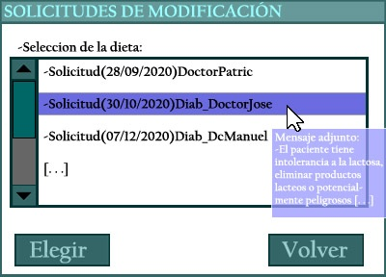
Nombre Pantalla: | PantallaModificarDieta(P.1)
Identificador:
Autor/autores: | Javier Garcia Gonzalez

Descripción:
Pantalla en la cual puede seleccionarse en que solicitud de modificación de dieta el dietista desea trabajar.

Precondición:
El usuario (Dietista) ha accedido a “Modificar Dieta” desde “Menú Dietista”

Postcondición:
Una dieta preexistente ha sido modificada y enviada al médico que solicitó la modificación

Acciones a realizar en la pantalla
- Acción 1. El usuario pulsa en la solicitud de modificación que desea realizar.
- Acción 2. El usuario pulsa en Elegir.
- Acción 3. El usuario pulsa en Volver.
- Acción 4. Cuando el usuario pasa el ratón por encima de la solicitud de modificación, se muestran los detalles más esenciales de esta.

2.2.3 Ficha de Pantalla: PantallaModificarDieta(P.2) 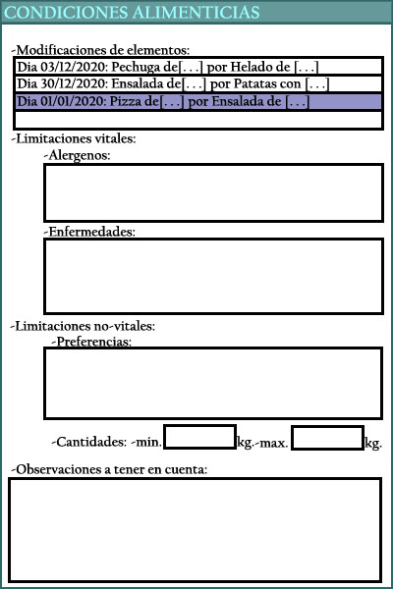
Nombre Pantalla: | PantallaModificarDieta(P.2)
Identificador:
Autor/autores: | Javier Garcia Gonzalez

Descripción:
Pantalla en la cual se muestra las condiciones establecidas por el médico y el perfil del usuario a la hora de realizar o modificar la dieta.

Precondición:
El usuario (Dietista) ha elegido la Solicitud de modificación de dieta en la pantalla “PantallaModificarDieta(P.1)”

Postcondición:
Ninguna

Acciones a realizar en la pantalla
Ninguna
2.2.4 Ficha de Pantalla: PantallaModificarDieta(P.3)
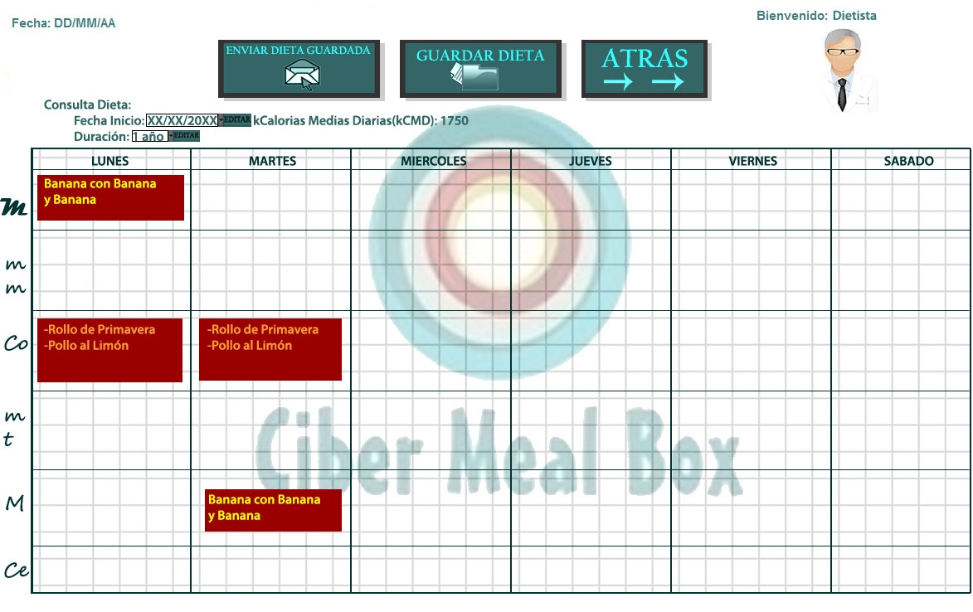
Nombre Pantalla: | PantallaModificarDieta(P.3)
Identificador:
Autor/autores: | Javier Garcia Gonzalez

Descripción:
Pantalla en la cual se modificarán los elementos de una dieta preexistente.

Precondición:
El usuario (Dietista) ha elegido la Solicitud de modificación de dieta en la pantalla “PantallaModificarDieta(P.1)”

Postcondición:
La dieta se ha modificado con éxito y se ha enviado de vuelta al médico.

Acciones a realizar en la pantalla
- Acción 1. El usuario pulsa en cualquiera de las celdas.
- Acción 2. El usuario pulsa en Enviar Dieta Guardada.
- Acción 3. El usuario pulsa en Atrás.
- Acción 4. El usuario pulsa en EDITAR de Fecha Inicio.
- Acción 5. El usuario pulsa en EDITAR de Duración.
- Acción 6. El usuario puede moverse por el calendario haciendo “Click&Drag”.

2.3 Caso de Uso: ConsultarPerfilPaciente
Identificador: ¿?
-Objetivo en Contexto: El dietista puede consultar el perfil de un paciente que le haya sido asignado.
Actor principal:
Dietista
Actores secundarios:
Base de Datos
Precondiciones:
El usuario de tipo Dietista se encontraba en el menú de Dietista.
Postcondiciones:
-Fallo: Mensajes de error y vuelta al menú de Dietista.

Flujo principal:
1. Al dietista se le presenta una lista de Pacientes.
2. El dietista selecciona el paciente del que desea observar el perfil.
3. Se le muestra al dietista el perfil del paciente con los datos más relevantes, así como su evolución.

Flujos secundarios:
1. a
El usuario pulsa el botón “Atrás”
Vuelve al menú del Dietista
2. a
El usuario cierra la ventana
Vuelve al menú dietista.

2.3.1 CRC: ConsultarPerfilPaciente
Nombre de Clase: ConsultarPerfilPaciente
Superclases: SubsistemaDietista
Subclases:
Responsabilidades: | Colaboradores:
Mostrar de forma coherente la información del paciente seleccionado | Base de Datos
Mostrar la evolución del paciente seleccionado.

2.3.2 Ficha de Pantalla: PantallaConsultarPerfilPaciente(P.1)
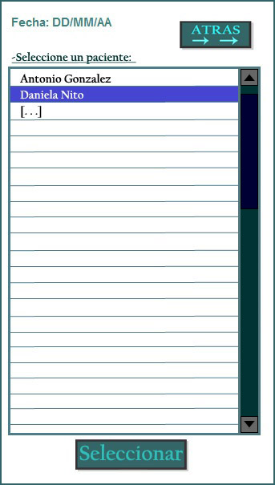
Nombre Pantalla: | PantallaConsultarPerfilPaciente(P.1)
Identificador:
Autor/autores: | Javier Garcia Gonzalez

Descripción
Pantalla en la que puede seleccionarse un paciente.

Precondición:
El usuario (Dietista) se encuentra en el “Menú Dietista”

Postcondición:
Una nueva dieta se ha generado y se ha guardado

Acciones a realizar en la pantalla
- Acción 1. El usuario selecciona un paciente de la lista.
- Acción 2. El usuario pulsa “Seleccionar”.
- Acción 3. El usuario pulsa “ATRAS”.
2.3.3 Ficha de Pantalla: PantallaConsultarPerfilPaciente(P.2)

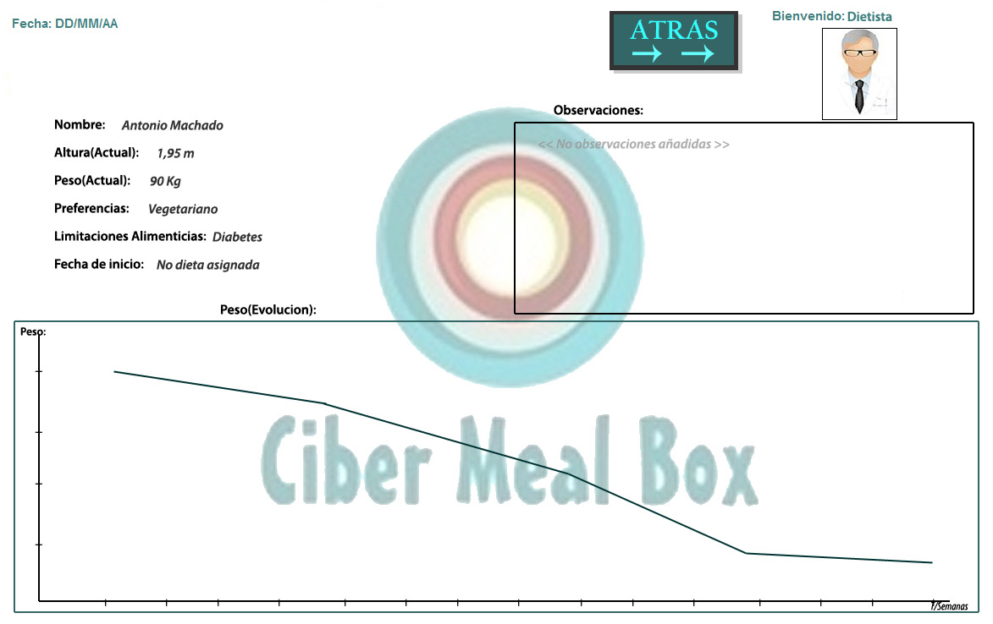
Nombre Pantalla: | PantallaConsultarPerfilPaciente(P.2)
Identificador:
Autor/autores: | Javier Garcia Gonzalez

Descripción:
Pantalla en la se muestra la información esencial del paciente.

Precondición:
El usuario (Dietista) se encuentra en el “Menú Dietista”

Postcondición:
Volver al “Menú Dietista”

Acciones a realizar en la pantalla
- Acción 1. El usuario pulsa “ATRAS”.

2.4 Caso de Uso: ContactarMedico
- Identificador: ¿?
-Objetivo en Contexto: El dietista envía un mensaje de texto al médico seleccionado, existe la opción de enviar una dieta adjunta.
- Actor principal:
Dietista
- Actores secundarios:
Ninguno
- Precondiciones:
El usuario de tipo Dietista se encontraba en el menú de Dietista.
- Postcondiciones:
-Fallo: Mensajes de error y vuelta al menú de Dietista.
-Éxito: Se envía el mensaje al médico en cuestión.

- Flujo principal:
1. El dietista selecciona un médico de la lista.
2. El dietista selecciona una dieta de las suyas almacenadas (OPCIONAL)
3. El dietista escribe el mensaje en el área.
4. El dietista pulsa enviar.
5. Vuelve al paso 1.
- Flujos secundarios:
1. a
No se encuentra el elemento en la BD
Muestra un mensaje de error
1. b
El usuario pulsa “Atras”
El usuario vuelve al “menú Dietista”.

2.4.1 CRC: ContactarMedico

Class Name: ContactarMedico
Superclasses: SubsistemaDietista
Subclasses:
Responsabilidades: | Colaboradores:
Enviar un mensaje a través de internet al medico seleccionado | Class Contactar()

2.3.2 Ficha de Pantalla: PantallaContactarMedico
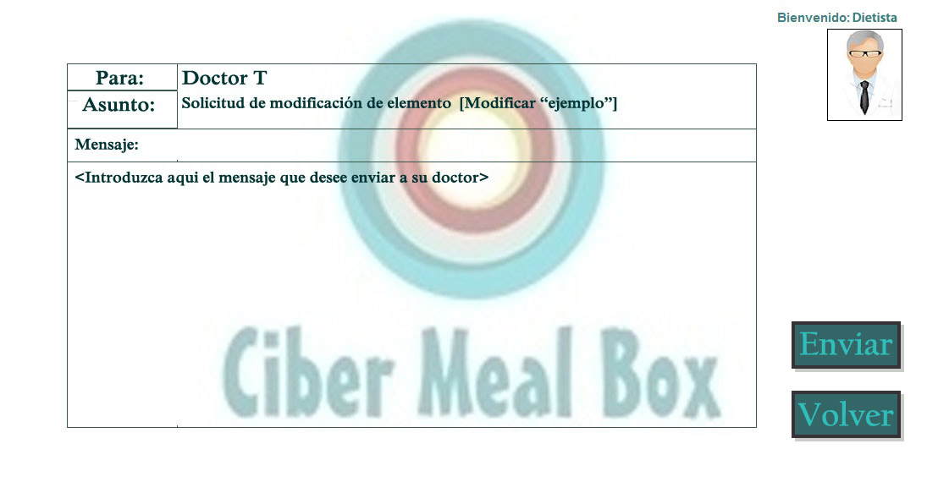
Nombre Pantalla: | PantallaContactarMedico
Identificador:
Autor/autores: | Javier Garcia Gonzalez

Descripción:
Pantalla en la cual puede seleccionarse en que solicitud de modificación de dieta el dietista desea trabajar.

Precondición:
El usuario (Dietista) ha accedido a “Modificar Dieta” desde “Menú Dietista”

Postcondición:
Una dieta preexistente ha sido modificada y enviada al médico que solicitó la modificación

Acciones a realizar en la pantalla
- Acción 1. El usuario pulsa en la solicitud de modificación que desea realizar.
- Acción 2. El usuario pulsa en Elegir.
- Acción 3. El usuario pulsa en Volver.
- Acción 4. Cuando el usuario pasa el ratón por encima de la solicitud de modificación, se muestran los detalles más esenciales de esta.

